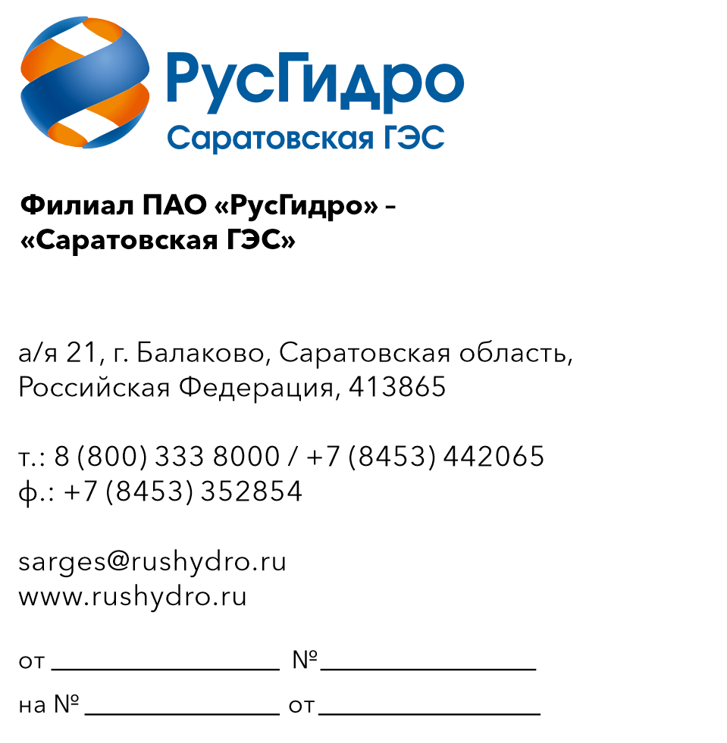
Руководителю организации

О предоставлении ТКП

Уважаемый руководитель!

Прошу Вас предоставить технико-коммерческое предложение на поставку в 2027 году оборудования согласно приложению (с учетом затрат на доставку и разгрузку на складе заказчика в г. Балаково).
По техническим вопросам контактное лицо: Степанов Алексей Сергеевич — (8453) 49 53 74.

Приложение: по тексту — на 1 л. в 1 экз.

Директор Л.В. Одинцова

Степанов Алексей Сергеевич
8(8453) 495-374
Приложение к письму
от____________________
№____________________

